**Мастер – класс для педагогов по здоровьесбережению**

Подготовила и провела

Воспитатель МБДОУ №11 «Солнышко»

Сысоева Елена Николаевна

**Цель:** применение здоровьесберегающих технологий в воспитательно-образовательном процессе в подготовительной группе.

**Задачи**: познакомить педагогов с разнообразными методами и приёмами, которые оказывают положительное воздействие на развитие детей.

Сегодня в дошкольных учреждениях уделяется большое внимание здоровьесберегающим технологиям.

Благодаря использованию здоровьесберегающих технологий у детей происходит:

* улучшение памяти, внимания, мышления;
* повышение способности к произвольному контролю;
* улучшение общего эмоционального состояния;
* повышается работоспособность, уверенность в себе;
* стимулируются двигательные функции;
* снижает утомляемость;
* развивается дыхательный и артикуляционный аппарат;

Поэтому в группе с детьми провожу динамические паузы, подвижные и спортивные игры, физкультурные занятия; различныевиды гимнастики: пальчиковую, для глаз, дыхательную, бодрящую, артикуляционную. Использую точечныйсамомассаж, воздействие музыкой, сказкотерапию,релаксацию.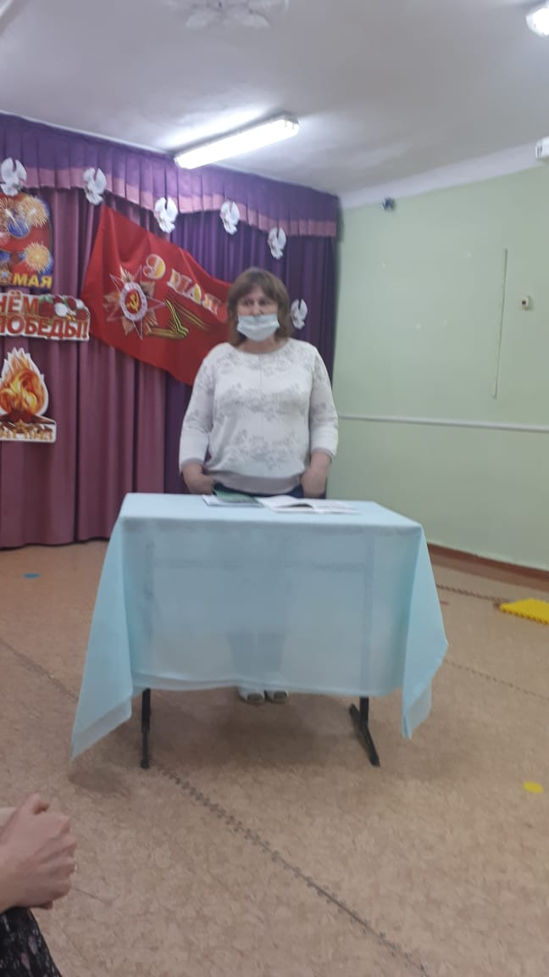

Очень помогает в работе с детьми сказкотерапия. Она используется для психотерапевтической и развивающей работы. Сказка позитивно настраивает детей на рабочий лад с первых минут занятия. Сказка помогает усвоить моральные нормы через отождествление себя с положительным героем, а придуманная ребенком сказка, открывающая суть проблемы - основа сказкотерапии. Через сказку можно узнать о таких переживаниях детей, которые они сами толком не осознают, или стесняются обсуждать их со взрослыми. Очень много переживаний доставляет детям первые дни в детском саду. Предлагаю вашему вниманию сказку «Сашка – кусашка для детей с трудностями в общении. Сказка Сашка-кусашкаДети в детском саду жили дружно. Делились игрушками, никогда не дрались и не обзывались. Но однажды к ним в группу привели нового мальчика Сашу, который любил кусаться. Маленький, с ярко рыжими волосами, как солнышко, и огромными синими глазами во всё небо, он был красив, только не умел еще говорить, поэтому никто не приглашал его поиграть. Саша подходил к ребятам, долго смотрел, как они играют с кентаврами или строят железную дорогу, а потом неожиданно бросался на кого-нибудь из детей и больно кусал.Света играла с куклой Дашей, когда заметила, что Сашка-кусашка подходит к ней. - Он меня сейчас укусит! – испугалась девочка и от страха закрыла лицо руками. Она слышала, как мальчик остановился рядом с ней и задрожала. Вдруг у неё в кармане что-то тихо свистнуло. - Это же мой друг свисток! – вспомнила девочка. Она быстро достала из кармана желтый свисточек и в тот момент, когда Саша хотел её укусить, громко засвистела. От неожиданности мальчик вздрогнул, закрыл уши руками и с плачем побежал в угол комнаты.Света с девочками строила домик для кукол, а Саша всё так же сидел в углу, прижимал к себе грузовую машину и грустно смотрел на детей. - Саша помоги нам построить домик, - позвала его Света, - привези на грузовике нам кубики. Саша радостно улыбнулся и стал на машине возить им строительные материалы. - Вы играете с Сашкой-кусашкой? – спросили мальчики, - он же вас укусит. - Он теперь не Сашка –кусашка, а Саша-радость наша, - ответили девочки и с благодарностью посмотрели на своего помощника.Так Саша перестал кусаться, а дети его больше не боялись и теперь играли с ним в разные игры. После чтения нужно обсудить сказку с ребенком задавая ему вопросы:

1. Дружно ли жили дети в детском саду до прихода нового мальчика?
2. Новый мальчик был красивый?
3. Чем он отличался от других детей?
4. Почему его дети прозвали Сашкой-кусашкой?
5. Хотел ли он играть с другими детьми?
6. Почему они не брали его в свои игры?
7. Кто спас Свету, когда новый мальчик хотел её укусить?
8. Как Света остановила Сашку-кусашку?
9. Почему его Света пригласила играть вместе с девочками?
10. Почему мальчик перестал кусаться, и девочки перестали его звать Сашка-кусашка, а стали называть Саша- радость наша?
11. Можно ли найти место в игре ребёнку, который ещё не научился говорить?
12. Нужно ли приглашать играть новых детей, которые приходят в детский сад, даже если они чем-то отличаются от вас?Можно привлекать таких детей к совместным играм с детьми не требующих речи. Например: «Мыши водят хоровод», «Паук и мухи», «Удочка».

Хочется остановится и на пальчиковых играх, в которые полезно играть всем детям в детском саду. Ведь формирование руки заканчивается лишь только к 12 годам. Пальчиковые игры – это весёлые занятия, а уж потом развитие и обучение. Пальчиковые игры незаменимы: есть много шансов, что малыши научатся связно говорить, а затем читать и писать раньше сверстников, будут чувствовать себя уверенно. Так как: • Способствует овладению навыками мелкой моторики. • Помогает развивать речь. • Повышает работоспособность коры головного мозга. • Развивает у ребенка психические процессы: мышление, внимание, память, воображение. • Снимает тревожность.В старшем возрасте полезны упражнения, направленные на проверку и уточнение представлений детей о строении тела, пространственных отношениях. Например: сожми в кулак пальцы левой (правой) руки, подними вверх и соедини указательный, средний и безымяный пальцы правой и (левой) руки, покажи, какой палец на правой (левой) руке находится справа (слева) от указательного. А также полезны занимательные игры, которые развивают зрительно-пространственное восприятие, внимание, память, совершенствуют навыки чтения. Вместе со взрослым дети узнают пальчиковые буквы и правильно читают слова. Например: нос, кит, уха.

Большое внимание уделяю и артикуляционной гимнастике, так как это совокупность специальных упражнений, направленных на укрепление мышц артикуляционного аппарата, развитие силы, подвижности и дифференцированности движений органов, участвующих в речевом процессе. Не следует предлагать детям более 2-3 упражнений за один раз. Артикуляционную гимнастику выполняют сидя, так как в таком положении у ребёнка прямая спина, тело не напряжено, руки и ноги находятся в спокойном положении. Начинать надо с упражнений для губ.Поэтому сначала проверим, слушаются ли тебя твои губы и язык. Если ребёнок научится правильно распределять своё дыхание, речь будет плавной и напевной как песня. Сначала выполняется упражнение без музыки, а затем под музыку.

Пчёлка Музыка С. Антипова. Слова В. Калягина

Мохнатая пчёлка

Крыльями жужжит,

Над цветами в поле

Без устали кружит,

Целый день летает,

Мёд собирает.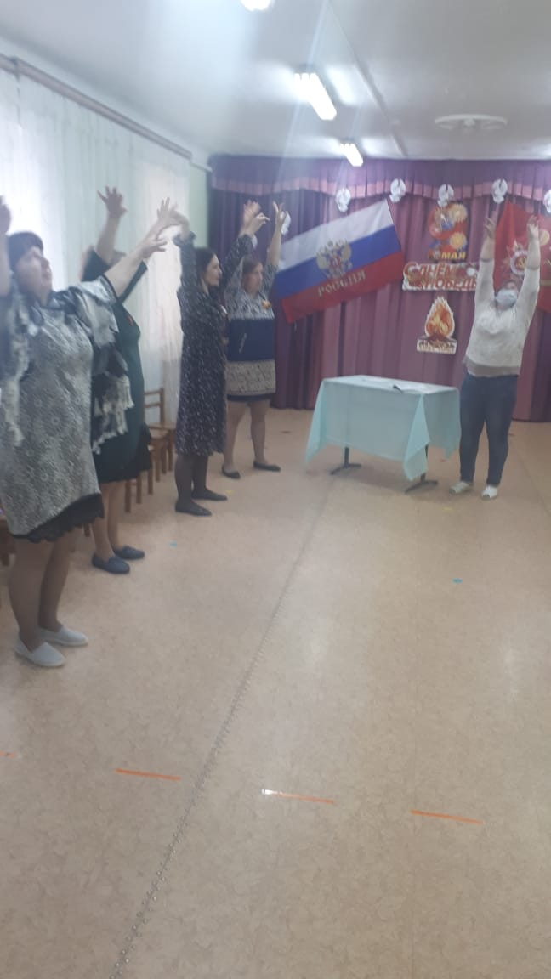

Исходное положение: стоя, ноши расставлены на ширине плеч, руки согнуты в локтевых суставах («маленькие крылышки»).

На первые четыре строчки отведение и приведение согнутых рук к туловищу («пчёлка машет крылышками»), на последние две строчки поднимать руки через стороны вверх, одновременно работая кистями рук.

А я хочу поблагодарить Вас за внимание и за работу.

Будьте всегда здоровы и счастливы! Я желаю здоровья вашим воспитанникам и детям! Спасибо за внимание!

Литература: Н.А. Строгова «Сказка терапия для детей дошкольного и младшего школьного возраста Издательство Москва ВЛАДОС 2019.

Е.Н. Рыжова «Занимательные игры и упражнения с пальчиковой азбукой» Издательство Москва Творческий центр Сфера 2011.

Т.С. Овчинникова «Артикуляционная и пальчиковая гимнастика на занятиях в детском саду Издательство «Каро» Санкт – Петербург» 2006.